**CENTRO ESTADUAL DE EDUCAÇÃO TECNOLÓGICA PAULA SOUZA**

**Faculdade de Tecnologia de Jundiaí – “Deputado Ary Fossen”**

**Curso Superior de Tecnologia em Análise e Desenvolvimento de Sistemas**

Estevão Ferreira

Gabriela Folgosi da Conceição

Giovani Santos Simeão

Vinicius de Souza Cobo

**Nutrix – Plataforma online para pessoas com restrições alimentares**

**Jundiaí**

**2022**

Estevão Ferreira

Gabriela Folgosi da Conceição

Giovani Santos Simeão

Vinicius de Souza Cobo

**Nutrix – Plataforma online para pessoas com restrições alimentares**

Trabalho de Graduação apresentado à Faculdade de Tecnologia de Jundiaí - “Deputado Ary Fossen” como requisito parcial para a obtenção do título de Tecnólogo e Análise e Desenvolvimento de Sistemas, sob a orientação do Professor Me. Cláudio Luís Vieira Oliveira.

**Jundiaí**

**(Ano)**

**(SUBSTITUIDA ESTA PÁGINA PELA FOLHA DE APROVAÇÃO DIGITALIZADA)**

Este trabalho é

dedicado aos professores e

alunos da Fatec – Jundiaí.

AGRADECIMENTOS

Texto elaborado pelo(s) autor(es) dirigido àqueles que contribuíram de maneira relevante à elaboração do trabalho.

O texto não deve ter recuo de parágrafo (tabulação).

Não se esquecer de agradecer à Instituição, orientador, coorientador, empresas ou pessoas que apoiaram a pesquisa.

A epígrafe é um texto ou pensamento.

A epígrafe, em geral, é uma citação, devendo seguir a mesma formatação das citações diretas com mais de três linhas (não colocar aspas).

Autor

Ao final, na linha após a citação, colocar o nome do autor à direita.

SOBRENOME1, Nome1 e SOBRENOME2, Nome2. (**Título do trabalho em negrito**). XX f. (XX: número de páginas) Trabalho de Conclusão de Curso de Tecnólogo em (Nome do Curso). Faculdade de Tecnologia de Jundiaí - “Deputado Ary Fossen”. Centro Estadual de Educação Tecnológica Paula Souza. Jundiaí. (Ano da entrega).

RESUMO

No Brasil, um fenômeno que se destaca é a ascensão do uso de plataformas de delivery, em especial no segmento alimentício, que é responsável por atender mais de 80% da demanda existente. É importante que entendamos e compreendermos este cenário. Somente no Brasil já são mais de 250 aplicativos atuando como plataformas de conexão entre clientes e estabelecimentos. Contudo, cresce a cada ano um público que tende a criar suas necessidades especiais: os vegetarianos, diabéticos e intolerantes à lactose. Neste sentido o objetivo deste trabalho foi transformar os dados/pesquisas coletadas e transformar em um software com qualidade e especificidade necessárias para atender os requisitos faltantes no mercado. A pesquisa elaborada obteve caráter quantitativo. Este projeto permite inserir melhores produtos dentro da plataforma para sanar os déficits do público-alvo.

**Palavras-chave:** Segmento alimentício. Necessidades especiais. Software. Público-Alvo.

SOBRENOME1, Nome1 e SOBRENOME2, Nome2. (**Título do trabalho em Inglês em negrito**). XX p. End-of-course paper in Technologist Degree in (Nome do Curso em inglês, ver página 20). Faculdade de Tecnologia de Jundiaí - “Deputado Ary Fossen”. Centro Estadual de Educação Tecnológica Paula Souza. Jundiaí. (Ano da entrega).

abstract

In Brazil, a phenomenon that stands out is the rise in the use of delivery platforms, especially in the food segment, which is responsible for meeting more than 80% of existing demand. It is important that we understand and understand this scenario. In Brazil alone, there are already more than 250 applications acting as platforms for connecting customers and establishments. However, a public that tends to create their special needs grows every year: vegetarians, diabetics and lactose intolerant. In this sense, the objective of this work was to transform the data/research collected and transform it into a software with the quality and specificity necessary to meet the missing requirements in the market. The research elaborated obtained a quantitative character. This project makes it possible to insert better products within the platform to remedy the deficits of the target audience.

**Keywords:** Food segment. Special needs. Software. Target Audience.

Lista de Ilustrações

Figura 1. Barra de Estilo do Word – Citação **Erro! Indicador não definido.**

Figura 2. Estrutura do TG **Erro! Indicador não definido.**

Figura 3. Quadro de Abreviaturas das Titulações **Erro! Indicador não definido.**

Figura 4. Quadro de Cursos da FATEC Jundiaí em Inglês **Erro! Indicador não definido.**

Elemento opcional, utilizado apenas se houver 2 ou mais ilustrações no trabalho. Indica a paginação de cada figura apresentada no trabalho, na ordem em que estas aparecem no texto. Cada item deve ser designado por seu nome específico, acompanhado do respectivo número da folha onde se encontra. Quadros, lâminas, plantas, fotografias, gráficos, organogramas, fluxogramas, esquemas, desenhos e outros, podem ser nomeados de figura, por exemplo: Figura xx. Quadro demonstrativo ...

O nome de toda ilustração deve ficar acima da ilustração e a fonte abaixo (ABNT NBR 14724).

Toda ilustração deve ser citada no texto pelo número e explicada. Por exemplo:

[...] como pode ser observado na figura XX.

LISTA DE TABELAS

Tabela1. Exemplo de Formatação de Tabela **Erro! Indicador não definido.**

Elemento opcional, utilizado apenas se houver 2 ou mais ilustrações no trabalho. Indica a paginação de cada tabela apresentada no trabalho, na ordem em que estas aparecem no texto. Cada item deve ser designado por seu nome específico, acompanhado do respectivo número da folha onde se encontra.

O nome de toda tabela deve ficar acima da tabela e a fonte abaixo (ABNT NBR 14724).

Toda tabela deve ser citada no texto pelo número e explicada. Por exemplo:

[...] como pode ser observado na tabela XX.

Lista de Abreviaturas e Siglas

**ABNT**  Associação Brasileira de Normas Técnicas

**FATEC** Faculdade de Tecnologia

**IBGE** Instituto Brasileiro de Geografia e Estatística

**TG** Trabalho de Graduação

Elemento opcional. Consiste na relação alfabética das abreviaturas e siglas utilizadas no texto, seguidas das palavras ou expressões correspondentes grafadas por extenso. Recomenda-se a elaboração de lista própria para cada tipo (abreviaturas e siglas).

Lista de Símbolos

dab Distância euclidiana

Elemento opcional. Elaborada de acordo com a ordem apresentada no texto, com o devido significado. Veja exemplo acima.

Sumário

1 Introdução 15

2 Especificação do Programa 16

2.1 Escopo 16

2.2 Clientes do software 16

3 Requisitos do Sistema 17

3.1 Requisitos Funcionais 17

3.2 Requisitos não funcionais 19

3.3 Requisitos do Domínio Erro! Indicador não definido.

4 Definição do Projeto (caso: estruturado) Erro! Indicador não definido.

4.1 Diagramas de Fluxo de Dados Erro! Indicador não definido.

4.2 Dicionário de Dados Erro! Indicador não definido.

4.3 Descrição Lógica dos Processos Erro! Indicador não definido.

4.4 Diagramas de Transição de Estado Erro! Indicador não definido.

4.5 Diagramas Estruturais Erro! Indicador não definido.

4.6 Banco de Dados Erro! Indicador não definido.

4.7 Diagrama Entidade Relacionamento Erro! Indicador não definido.

4.8 Dicionário de Dados Erro! Indicador não definido.

5 Definição do Projeto (caso: orientado objeto) 20

5.1 Casos de Uso 20

5.2 Diagramas de Classe 25

5.3 Diagramas de Pacotes Erro! Indicador não definido.

5.4 Diagramas de Sequência 26

5.5 Diagramas de Atividades Erro! Indicador não definido.

5.6 Diagramas de Comunicação Erro! Indicador não definido.

5.7 Diagramas de Máquina de Estados Erro! Indicador não definido.

5.8 Diagramas de Objetos Erro! Indicador não definido.

5.9 Diagramas de Componentes Erro! Indicador não definido.

5.10 Diagramas de Implantação Erro! Indicador não definido.

5.11 Banco de Dados 25

5.12 Diagrama Entidade Relacionamento Erro! Indicador não definido.

5.13 Dicionário de Dados Erro! Indicador não definido.

6 Escolha da Arquitetura da Solução 26

7 Considerações Finais 32

Referências 33

APÊNDICE A - Manual do Usuário 34

Anexo A – ..... 35

Elemento obrigatório. Sumário é a enumeração das principais divisões, seções e outras partes do trabalho, seguido da(s) respectiva(s) folha(s) onde consta(m) a matéria indicada. O sumário deve ser elaborado conforme a ABNT NBR 6027. A subordinação dos itens que figuram no sumário deve ser destacada por diferenças tipográficas (como negrito, letras maiúsculas e outros), de acordo com a numeração progressiva da ABNT NBR 6024. Quando o trabalho estiver organizado em mais de um volume, o sumário completo deve ser incluído em todos os volumes, permitindo que se tenha conhecimento de todo o conteúdo do documento em qualquer volume consultado. Os elementos pré-textuais não devem constar no sumário. É importante não confundir sumário com índice. O sumário apresenta os itens na forma em que estes são apresentados no trabalho, diferentemente do índice, que é uma lista de palavras ou frases ordenadas segundo determinado critério (autor, assunto, etc.), que localiza e remete para as informações contidas no texto.

# Introdução

Uma das coisas que a tecnologia nos permite é a inclusão, por exemplo pessoas que tenham alguma dificuldade de mobilidade, podem trabalhar de forma remota por exemplo, pois a tecnologia proporciona essa modalidade de trabalho.

Esse trabalho tem como objetivo facilitar a procura de produtos alimentícios que tem algum tipo de restrição com como veganos, diabéticos ou celíacos. Nossa intenção é tornar fácil para essas pessoas encontrarem estabelecimentos especializados nessas categorias descritas.

# Especificação do Programa

## Escopo

O sistema tem como objetivo auxiliar os estabelecimentos voltados para pessoas com restrições alimentares e seus clientes, assim criando a comunicação entre eles através de um chat e podendo favoritar as empresas que desejar. Os clientes poderão selecionar ‘tags’ em que aparecerão estabelecimentos com as especificações requisitadas. Os estabelecimentos gerenciam os produtos ou serviços que oferecem e inserem as ‘tags’ necessárias.

## Clientes do software

Conteúdo...

# Requisitos do Sistema

O sistema irá funcionar de uma forma simples para os usuários. A ideia é que existam nesse sistema dois usuários principais, o usuário do cliente, que serão as pessoas que querem encontrar os serviços especializados como marcas veganas, hotel com cardápio sem glúten, etc., e teremos o lado do usuário estabelecimento, que será quem irá cadastrar os serviços na plataforma. O cliente poderá fazer seu cadastro na plataforma e definir algumas ‘tags’ de identificação, como por exemplo, se esse cliente é vegetariano, ou tem alguma restrição alimentar por algum motivo ou algum outro tipo de restrição e a partir desse cadastro os estabelecimentos que irão ser mostrados para esse usuário serão os estabelecimentos que possuem as mesmas ‘tags’ que o cliente. A assim que o cliente encontrar o estabelecimento que ele deseja, ele poderá entrar em contato pelo chat ou até mesmo selecionar esse estabelecimento para os seus favoritos.

Já o lado do estabelecimento, serão as mesmas coisas na parte dos cadastros, com algumas exceções, por exemplo, as imagens do seu serviço ou produto que o estabelecimento pode fazer e o cliente não pode. O estabelecimento não terá um ‘feed’ para ele como o cliente tem, que é o ‘feed’ com os estabelecimentos que correspondam com ele, e o estabelecimento não pode iniciar um chat com um cliente, somente o cliente pode iniciar um chat.

## Requisitos Funcionais

Na tabela a seguir, são apresentados os requisitos funcionais do sistema:

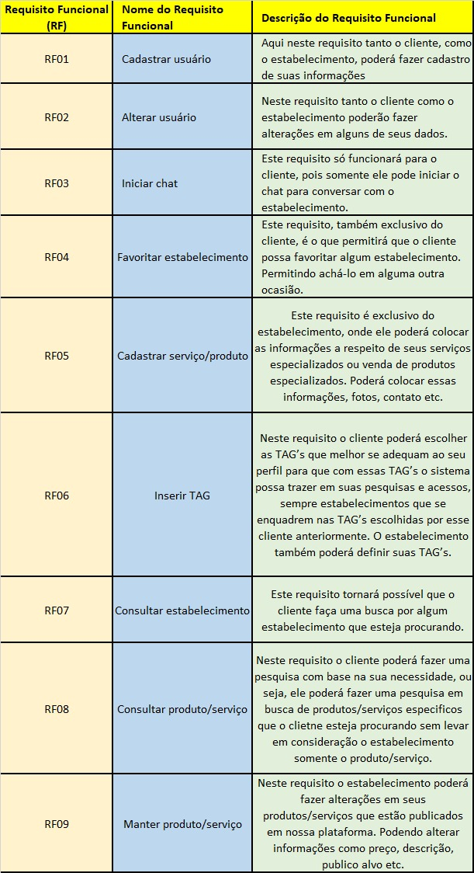

## Requisitos não funcionais

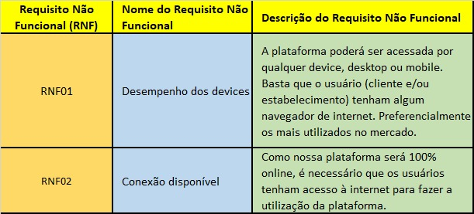

# Definição do Projeto (caso: orientado objeto)

## Casos de Uso

### Diagrama caso de uso

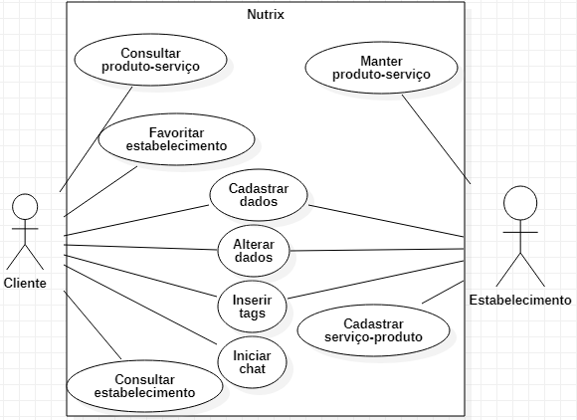

### Documento caso de uso

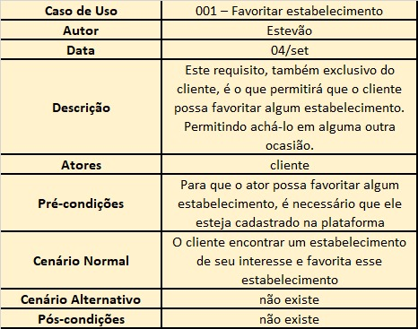

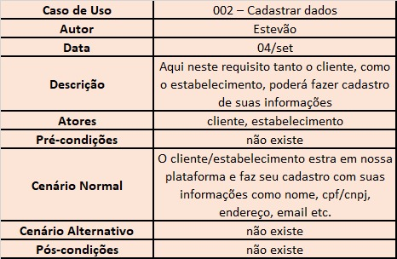

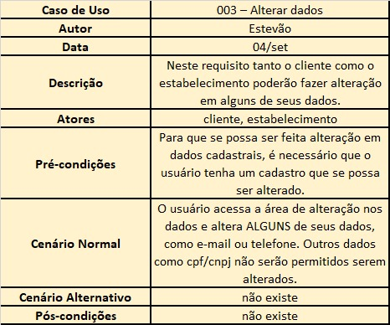

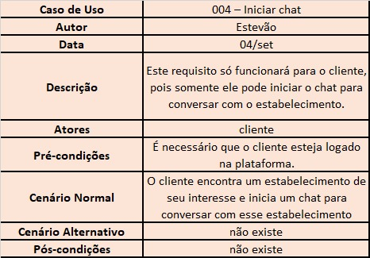

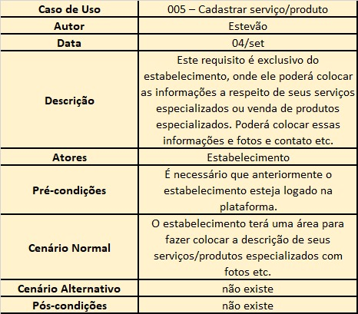

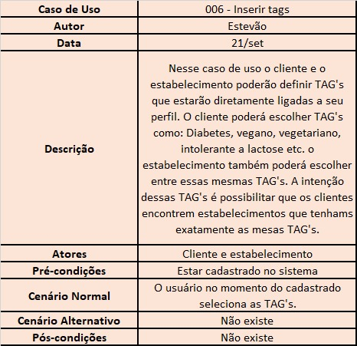

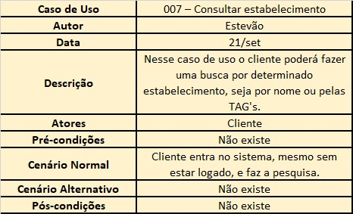

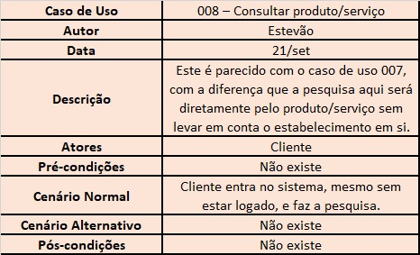

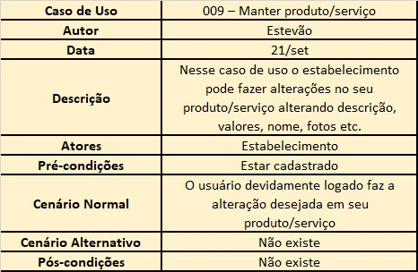

## Diagrama de Classe

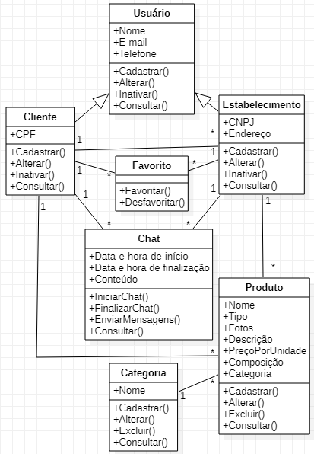

## Banco de Dados

Conteúdo...

## Diagrama de Entidade-Relacionamento (DER)

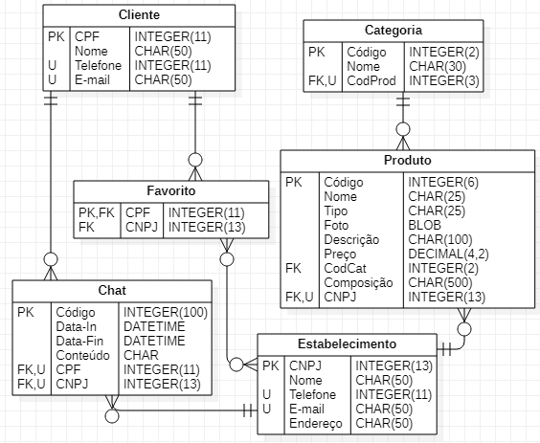

## Dicionário de dados

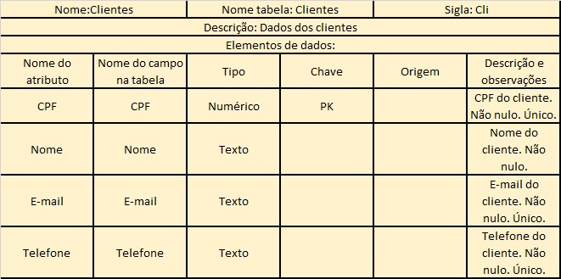

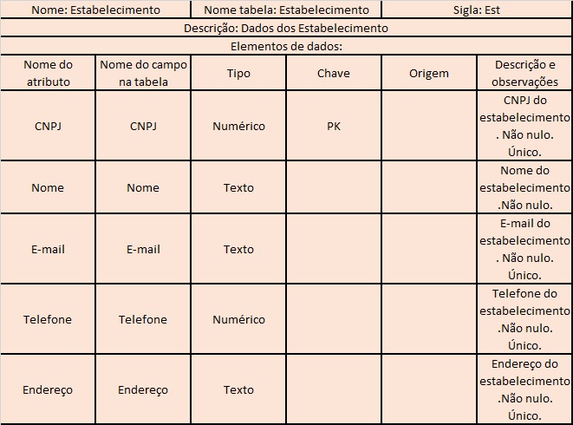

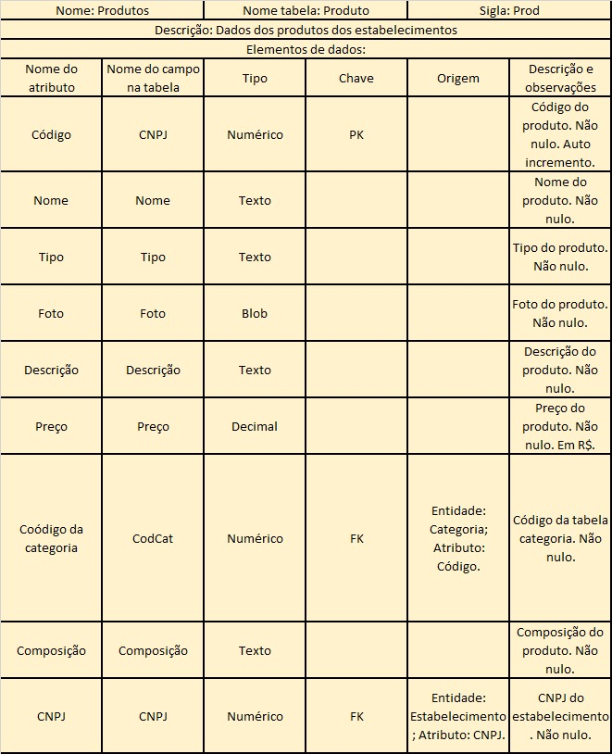

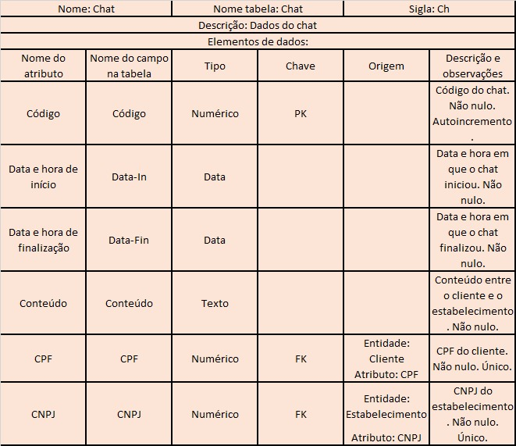

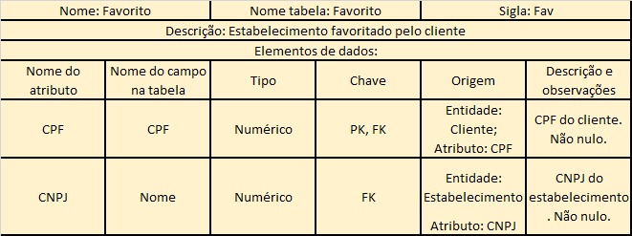

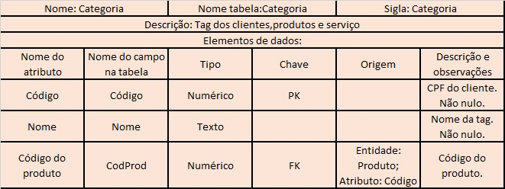

# Escolha da Arquitetura da Solução

O projeto será uma plataforma web como um site e para isso será utilizadas as seguintes tecnologias: Bootstrap para toda a parte de interação com o usuário, o chamado front-end, e para toda a parte de banco de dados e gerenciamento do servidor com o banco de dados será utilizado PHP para toda a “conversa” do Front-end com o banco de dados e como gerenciador de banco de dados será utilizado o MySql. Essas tecnologias foram escolhidas justamente por ser um projeto desenvolvido para a web, sendo assim essas tecnologias atendem de uma forma muito melhor.

# Considerações Finais

Conteúdo...

Referências

SOMMERVILLE, I. **Engenharia de Software.** 8ª Edição. São Paulo: Pearson Addison-Wesley, 2007.

BOOTSTRAP. Bootstrap: framework web, 2022. Página inicial. Disponível em: <getbootstrap.com/>. Acesso em: 19 de nov. de 2022.

APÊNDICE A - Manual do Usuário

Conteúdo... (deve conter o manual de instalação e operação do sistema).

Elemento obrigatório.

Utilizado apenas quando o(s) autor(es) quer(em) anexar documentos ao trabalho. Desde que o(s) documento(s) tenha(m) sido desenvolvido pelo(s) próprio(s) autor(es), para complementar o raciocínio, sem prejudicar a unidade do núcleo do trabalho.

Os documentos podem conter quantas folhas forem necessários, mas sempre que for acrescentar um novo tipo de documento, este deve estar em uma nova folha (outro anexo).

Cada documento deve ser identificado por letra maiúscula do alfabeto e consecutivas, travessão e os respectivos títulos. Exemplos:

APÊNCIDE A – Manual do Usuário

APÊNDICE B – Avaliação Numérica ...

Anexo A – .....

Elemento opcional.

Suporte elucidativo e indispensável para a compreensão do texto. São constituídos de documentos, não elaborados pelo(s) autor(es), que servem de complemento ao trabalho e fundamentam sua pesquisa ou outros instrumentos de trabalho usados na pesquisa.

Devem ser colocados em folha a parte, identificados por letra maiúscula do alfabeto e consecutivas, travessão e os respectivos títulos. Exemplo:

ANEXO A – Planta ...

ANEXO B – Fotografia ...